BMI PV Premium Turmalin Basic-Set 6

BMI Deutschland BRAAS

Eigenschaften

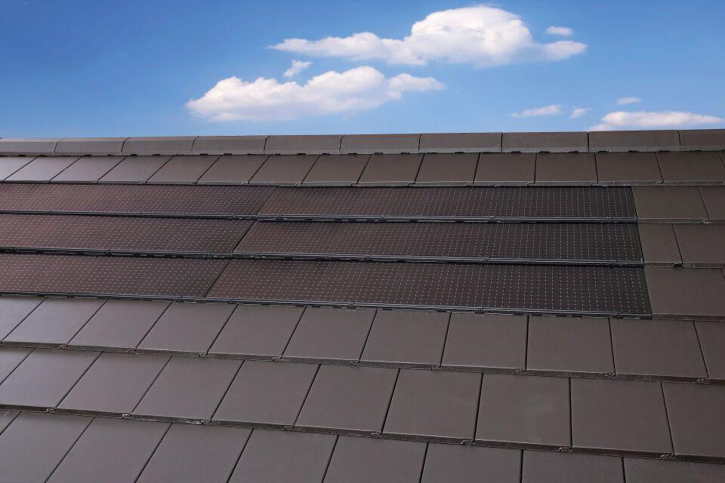

GTIN:

4015506377033

HAN:

03361716

Anordnung

Indachmontage

Ausführung Solarzellen

Monokristalline Silizium-Solarzellen

Produkt

Solarmodule

Breite (mm)

23.400,00

Länge (mm)

3.550,00